<https://open.oceanengine.com/labels/7/docs/1696710649799695>

1. 使用Android Studio测试对接步骤和基本功能
   1. 通过Android可以知道需要哪些依赖包
   2. 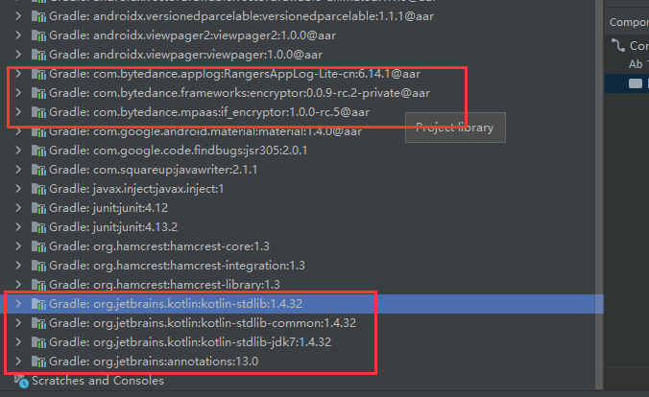
2. 使用配置
   1. 添加kotlin的几个依赖jar，在KotlinSDK目录中
   2. 打开三方SDK智能布署工具，选择好工程，添加好所需要的几个aar，然后点击“处理AndroidAar”按钮
   3. 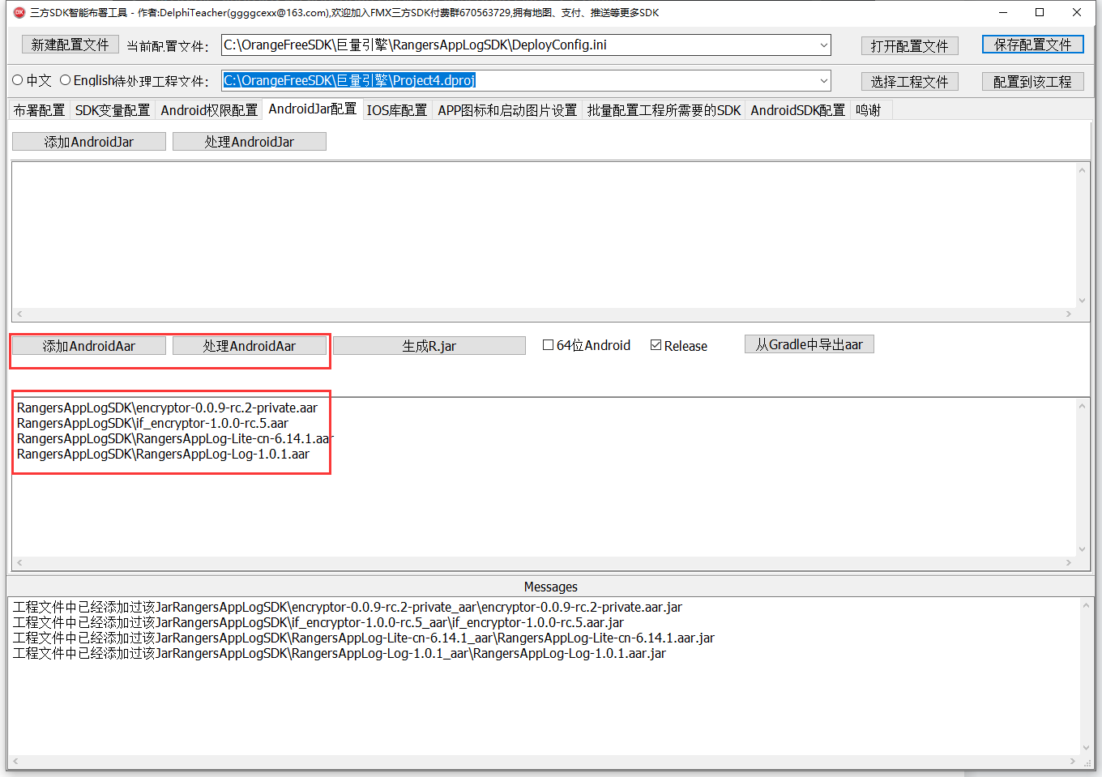
   4. 再检查aar中的so,jar,AndroidManifest.xml中的权限和组件中有没有都配置进去
   5. 要在工程的AndroidManifest.template.xml中配置如下：
   6. 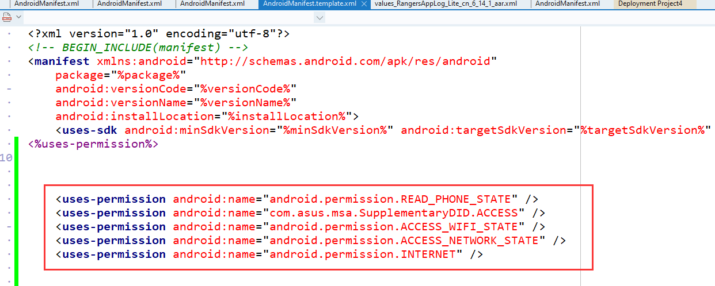
   7. 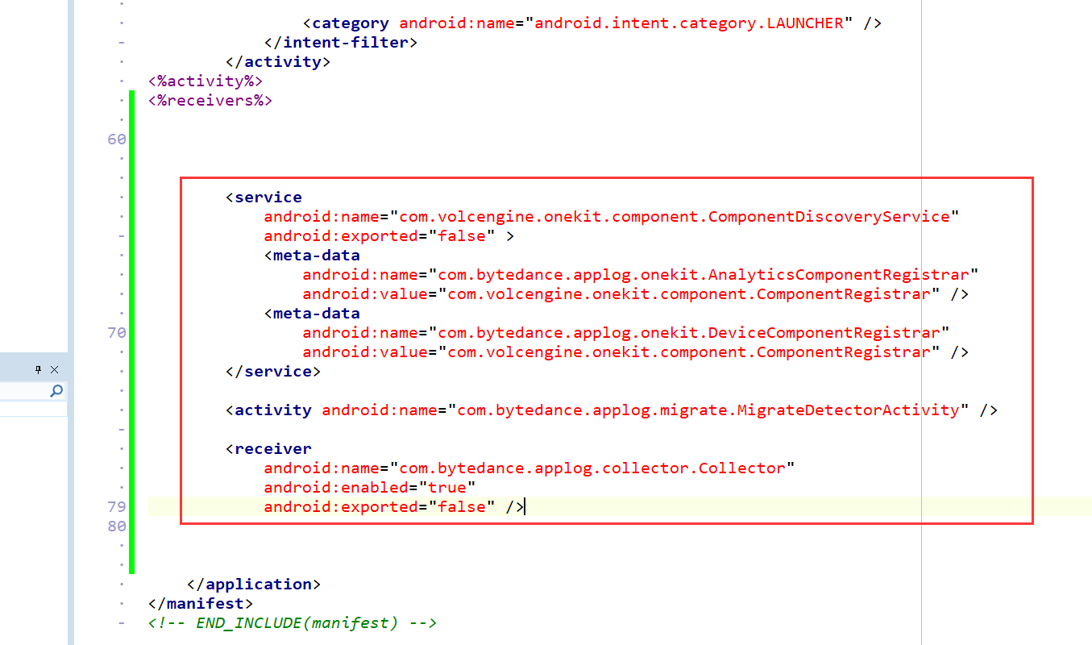
3. 运行报错

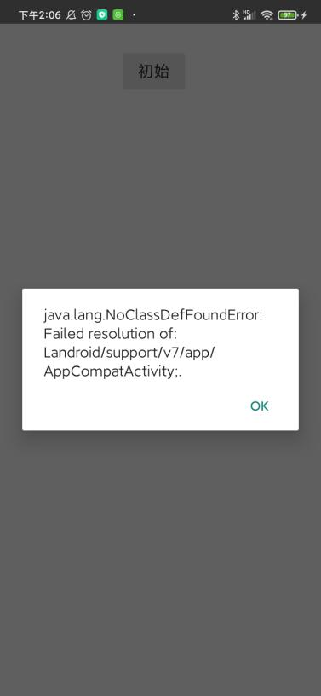

需要更多的依赖包

需要如下目录中的包：Compat_V7、Lifecycle、Support_V4

每个目录中的配置文件也用三方SDK工具处理。

禁用自带的core.jar,versionedparcelabel.jar

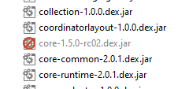

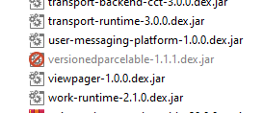

去掉support-compat-28.0.0.aar.jar

手动添加support-compat-28.0.0.aar_For_D11_2.jar

1. 再运行一次，再生成R.jar

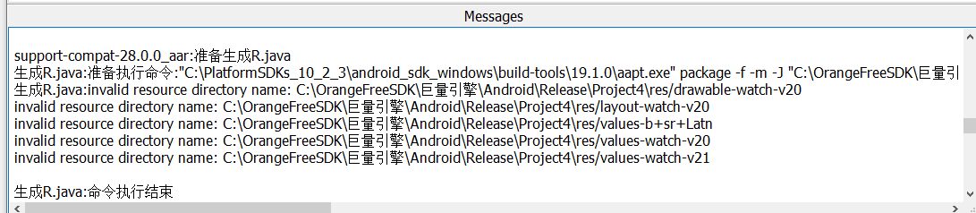

执行生成R.java的命令报错：

"C:\PlatformSDKs_10_2_3\android_sdk_windows\build-tools\19.1.0\aapt.exe" package -f -m -J "C:\OrangeFreeSDK\巨量引擎\OrangeSDK_JarGen\Project4\src" -S "C:\OrangeFreeSDK\巨量引擎\Android\Release\Project4\res" -I "C:\PlatformSDKs_10_2_3\android_sdk_windows\platforms\android-23\android.jar" -M "C:\OrangeFreeSDK\巨量引擎\Support_V4\coordinatorlayout-28.0.0_aar\AndroidManifest.xml"

可能是Android SDK太低了

改用Delphi 11的Android SDK去生成。

1. 配置包名